错题重做2024年04月08日姓名______得分_______

1、题库编号：20231251K1

对于曲线运动的速度，下列说法正确的是(　　)

A．质点在某一点的速度方向与这一点的受力方向相同 B．速度的大小与方向都在时刻变化

C．质点在某一点的速度方向沿曲线上该点的切线方向

D．速度的大小不断发生变化，速度的方向不一定发生变化

2、题库编号：20231251K2

如图所示，小锐同学正在荡秋千，他经过最低点*P*时的速度方向是(　　)

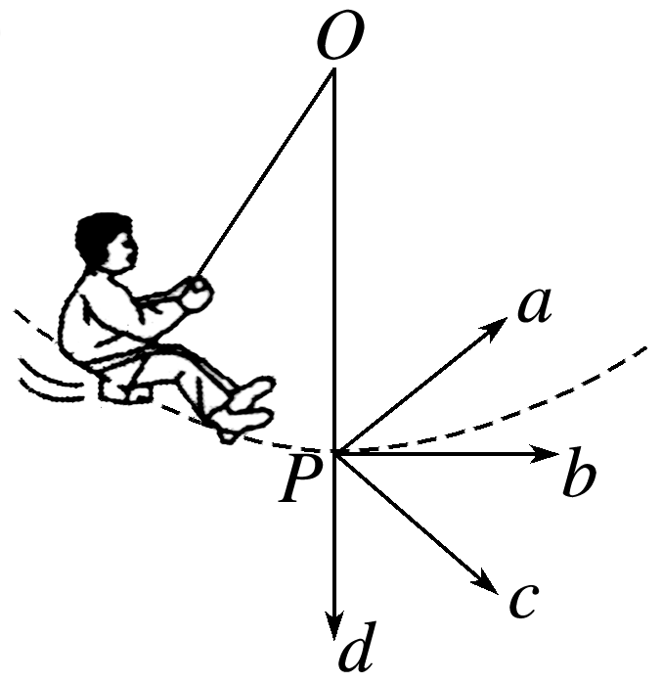

A．*b*方向 B．*d*方向 C．*a*方向 D．*c*方向

3、题库编号：20231251K3

假如在弯道上高速行驶的赛车，突然后轮脱离赛车，关于脱离赛车后的车轮的运动情况，以下说法正确的是(　　)

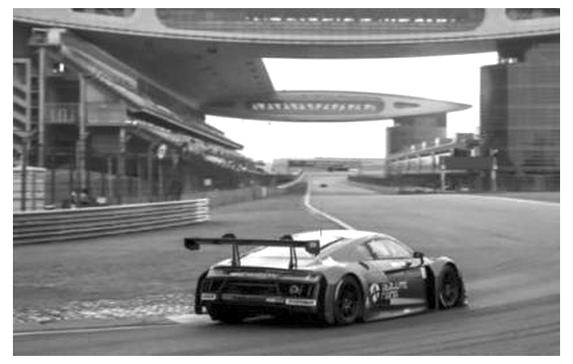

A．沿着与弯道垂直的方向飞出 B．上述情况都有可能 C．仍然沿着赛车行驶的弯道运动 D．沿着脱离时车轮前进的方向做直线运动，离开弯道

4、题库编号：20231251K4

(2023·辽宁卷)某同学在练习投篮，篮球在空中的运动轨迹如图中虚线所示，篮球所受合力*F*的示意图可能正确的是(　　)

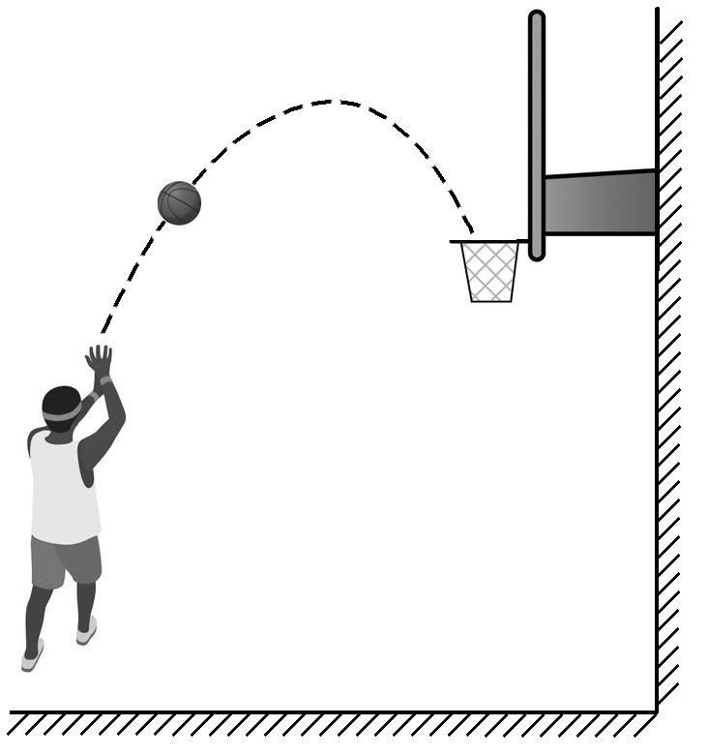

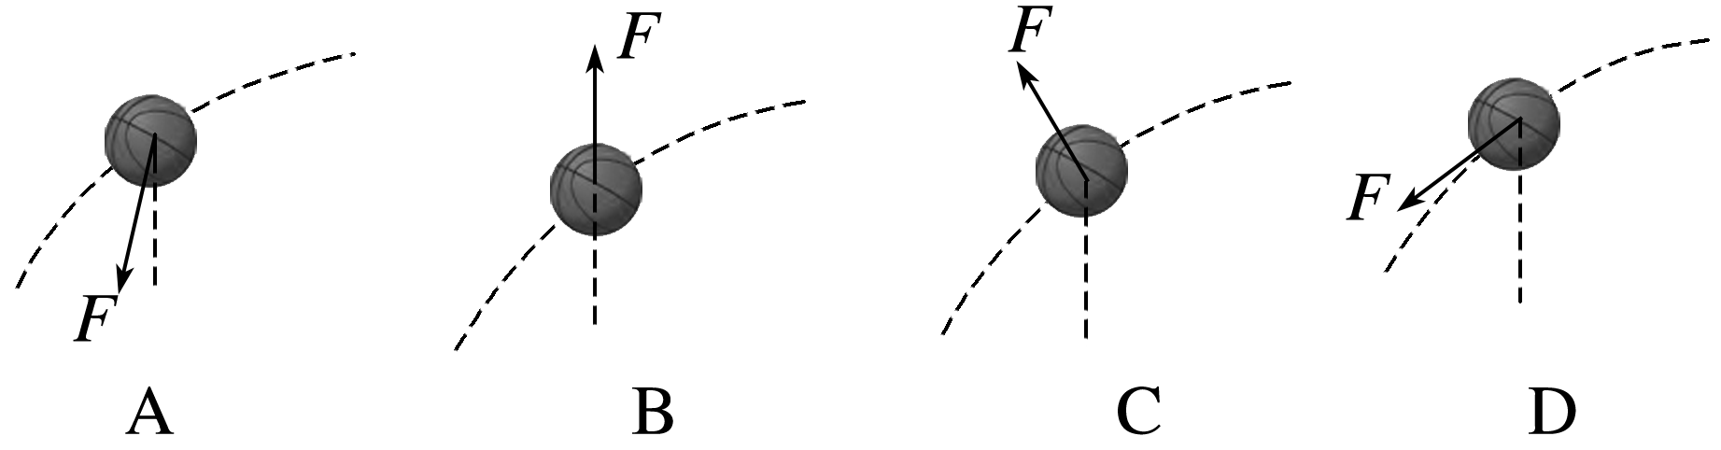

5、题库编号：20231251K5

(2022·宁德市高一期末)图甲为研究小铁球做曲线运动条件的装置，小铁球以初速度*v*0在水平纸面上运动。忽略阻力，观察到小铁球沿图乙中实线的轨迹运动，则磁体可能放在(　　)

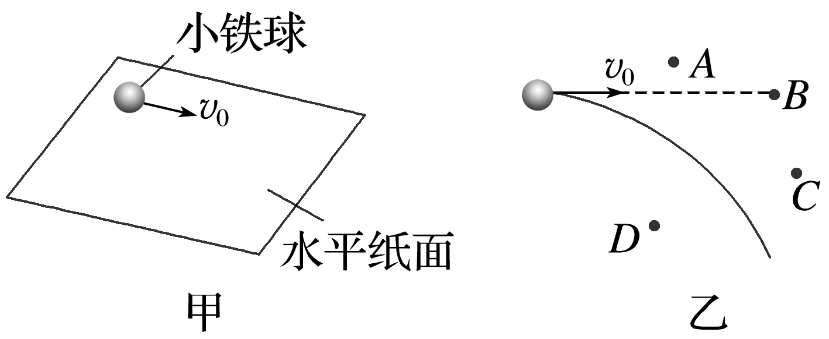

A．*D*位置 B．*C*位置 C．*B*位置 D．*A*位置

6、题库编号：20231251K6

一运动物体经过*P*点时，其速度*v*与合力*F*的方向不在同一直线上，当物体运动到*Q*点时，突然使合力*F*的方向与速度方向相同直至物体运动经过*M*点，若用虚线表示物体的运动轨迹，则下列图中可能正确的是(其中C、D选项中的*QM*段均是直线)(　　)

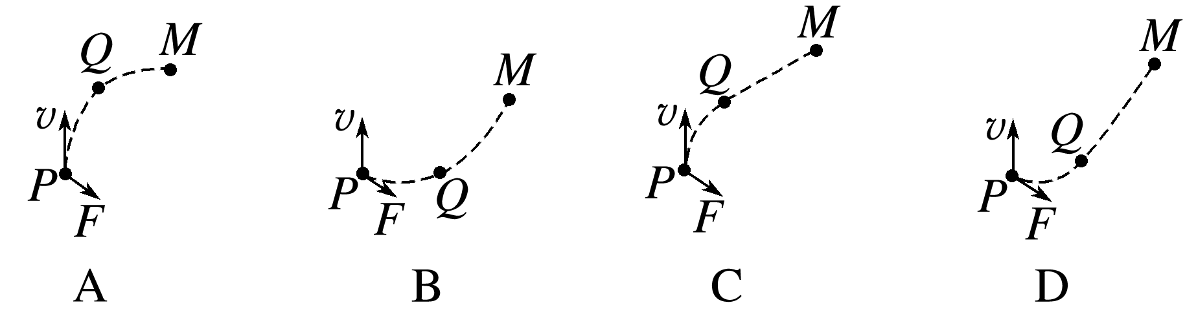

7、题库编号：20231251K7

(2022·扬州市高一校考)关于物体的运动，下列说法中正确的是(　　)

A．物体的速度方向与合力方向不在同一直线上时，物体做曲线运动

B．加速度不为零一定是匀变速运动

C．物体在恒力作用下一定做直线运动 D．物体在变力作用下一定做曲线运动

8、题库编号：20231251K8

质点在三个恒力*F*1、*F*2、*F*3的共同作用下保持平衡状态，若突然撤去*F*1，保持其他力不变，则质点(　　)

A．一定做直线运动 B．一定做曲线运动 C．一定做匀变速运动 D．一定做非匀变速运动

9、题库编号：20231251K9

(2022·武汉市东湖新技术开发区高一期末)运动员出色表现的背后，不仅有自身努力的付出，也有科技的加持。利用风洞实验室进行运动装备风阻性能测试和运动姿态风阻优化在我国已大量运用在各类比赛项目中，帮助运动员提高成绩。为了更加直观的研究风洞里的流场环境，我们可以借助丝带和点燃的烟线辅助观察，如图甲所示。在某次实验中获得一重力可忽略不计的烟尘颗粒做曲线运动的轨迹，如图乙所示，下列说法中正确的是(　　)

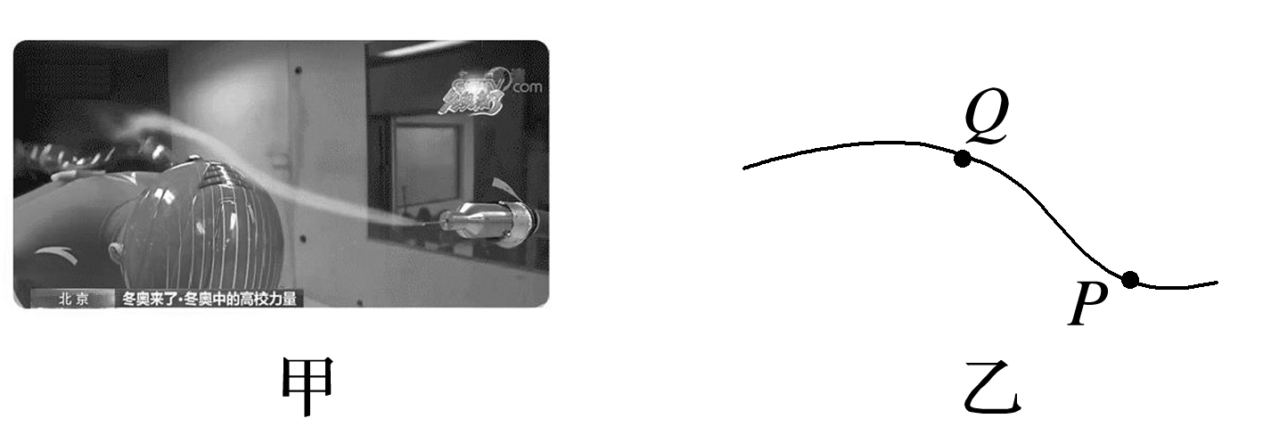

A．在*P*点处的加速度方向可能水平向左 B．烟尘颗粒速度始终不变

C．在*Q*点处的合力方向可能竖直向下 D．烟尘颗粒一定做匀变速曲线运动

10、题库编号：20231251K10

在光滑水平面上有一质量为2 kg的物体，受几个共点力作用做匀速直线运动。现突然将与速度方向相反的2 N的力水平旋转90°，则关于物体运动情况，下列叙述正确的是(　　)

A．物体做加速度大小为1 m/s2的匀变速曲线运动 B．物体做速度大小不变的曲线运动

C．物体做加速度大小变化的曲线运动

D．物体做加速度大小为 m/s2的匀变速曲线运动

1、答案：D

2、答案：A　[曲线运动的速度方向沿轨迹的切线方向，则小锐同学经过最低点*P*时的速度方向沿*b*方向，故A正确，C、D、B错误。]

3、答案：D　[在弯道上高速行驶的赛车，突然后轮脱离赛车，由于惯性，脱离赛车后的车轮沿着脱离时轮子前进的方向做直线运动，离开弯道，D正确，C、A、B错误。]

4、答案：

A　[篮球做曲线运动，所受合力指向运动轨迹的凹侧。故选A。]

5、答案：A　[磁体对小铁球的作用力为引力，轨迹往引力的方向偏转，所以磁体可能放在*D*位置。故选A。]

6、答案：

C　[经过*P*点时，其速度*v*与合力*F*的方向不在同一直线上，物体做曲线运动，合力应指向运动轨迹的凹侧，速度沿曲线的切线方向，当合力方向与速度方向相同时，物体做直线运动，所以从*Q*到*M*做直线运动，故C正确。]

7、答案：A　[物体在恒力作用下不一定做直线运动，当物体合力方向与速度方向不在同一条直线上，物体便做曲线运动，当变力的方向始终与速度共线，物体就做直线运动，故C、D错误，A正确；加速度不为零且保持不变的运动叫匀变速运动，故B错误。]

8、答案：C　[质点在恒力作用下产生恒定的加速度，加速度恒定的运动一定是匀变速运动，故选项C正确，D错误；在撤去*F*1之前，质点保持平衡，有两种可能：一是质点处于静止状态，则撤去*F*1后，质点做匀变速直线运动；二是质点处于匀速直线运动状态，则撤去*F*1后，质点可能做直线运动(条件是：*F*1的方向和质点的速度方向在同一直线上)，也可能做曲线运动(条件是：*F*1的方向和质点的速度方向不在同一直线上)，故选项A、B错误。]

9、答案：C　[做曲线运动的物体速度大小可能不变，但方向一定在变，故B错误；做曲线运动的物体所受合力指向轨迹凹侧，可知烟尘颗粒所受的力在变化，故不可能是匀变速曲线运动，故D错误；做曲线运动的物体所受合力指向轨迹凹侧，故*P*点处的加速度方向不可能水平向左，故A错误；做曲线运动的物体所受合力指向轨迹凹侧，故*Q*点处的合力方向可能竖直向下，故C正确。]

10、答案：D　[物体原来所受合力为零，当将与速度方向相反的2 N的力水平旋转90°后，其受力如图所示，其中*Fx*＝*Fy*＝2 N，*F*是*Fx*、*Fy*的合力，即*F*＝2 N，且大小、方向都不变，为恒力，物体的加速度大小为*a*＝＝ m/s2＝ m/s2，大小恒定，方向与速度方向不在同一直线上，故物体做匀变速曲线运动，故D正确。]